به نام خدا



**موسسه آموزش عالی خراسان**

**رشته مهندسی کامپیوتر**

روشن وخاموش کردن دو

LED

ریزپردازنده

**استاد راهنما : استاد عباسی**

**تهیه کننده : سیما سبزعلی**

ترم پاییز 04-1403

**\*ابزار:**

بردبورد ، سیم مخابراتی ، LED ، مقاومت(220Ω قرمز قرمز قهموه ای)، برد آردینو

**\*هدف:**

روشن و خاموش شدن دو LED

**\*شرح:**

ابتدا با کابل USB برد را به سیستم متصل کرده سپس نوع آردینو و پورت را مشخص میکنیم

**1.بخش کد:**

ابتدا نوع دو خانه برد آردوینو (12و8) را مشخص میکنیم

**:setup**نوع حالت های LED را مشخص میکنیم

**:voide loop**با استفاده از کد دستوری دیجیتال رایت،کار هر خانه را برد را مشخص میکنیم

و با کد دستوری delay،تایم توقف بین هر دستور را مشخص میکنیم

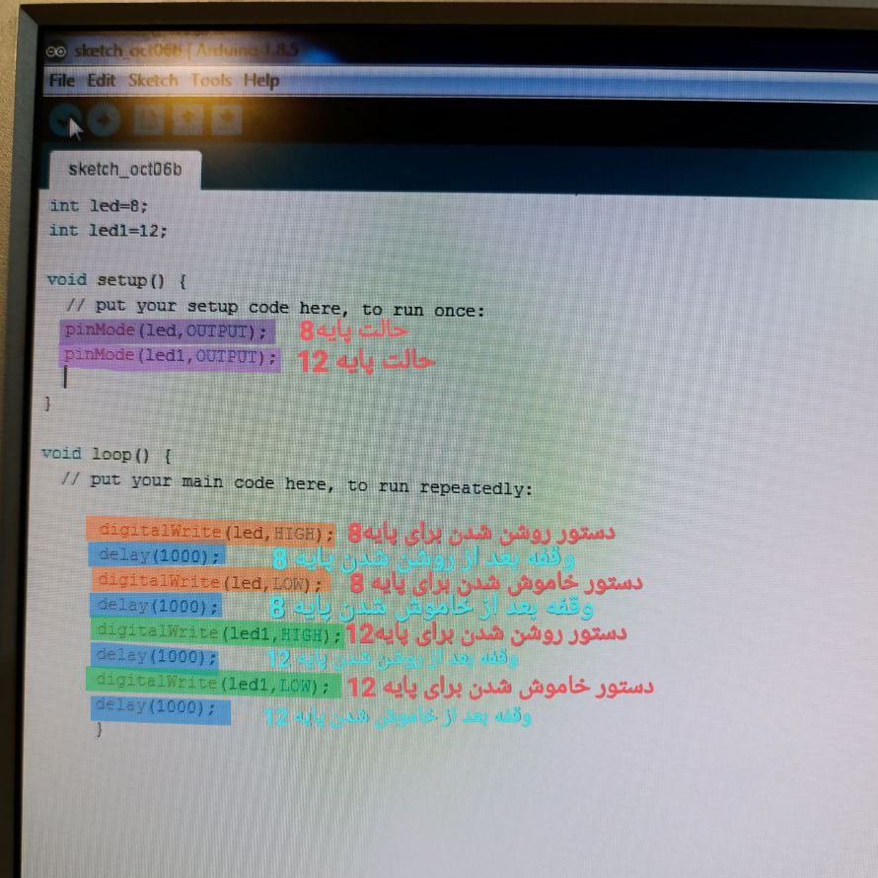

**2.بخش برد:**

با دو سیم مخابراتی پایه های مثبت LED ها را به خانه های ۱۲ و ۸ برد آردینو متصل کرده و

دو مقاومت را یکی در یک ستون از پایه های منفی LEDها قرارمیدهیم و با سیم مخابراتی به

بخش بعدی برد بورد متصل میکنیم(باید سیم های مخابراتی در یک ردیف باشند) سپس با یک

سیم مخابراتی دیگر که در همان ردیف است مدار را به زمین آردینو وصل میکنیم

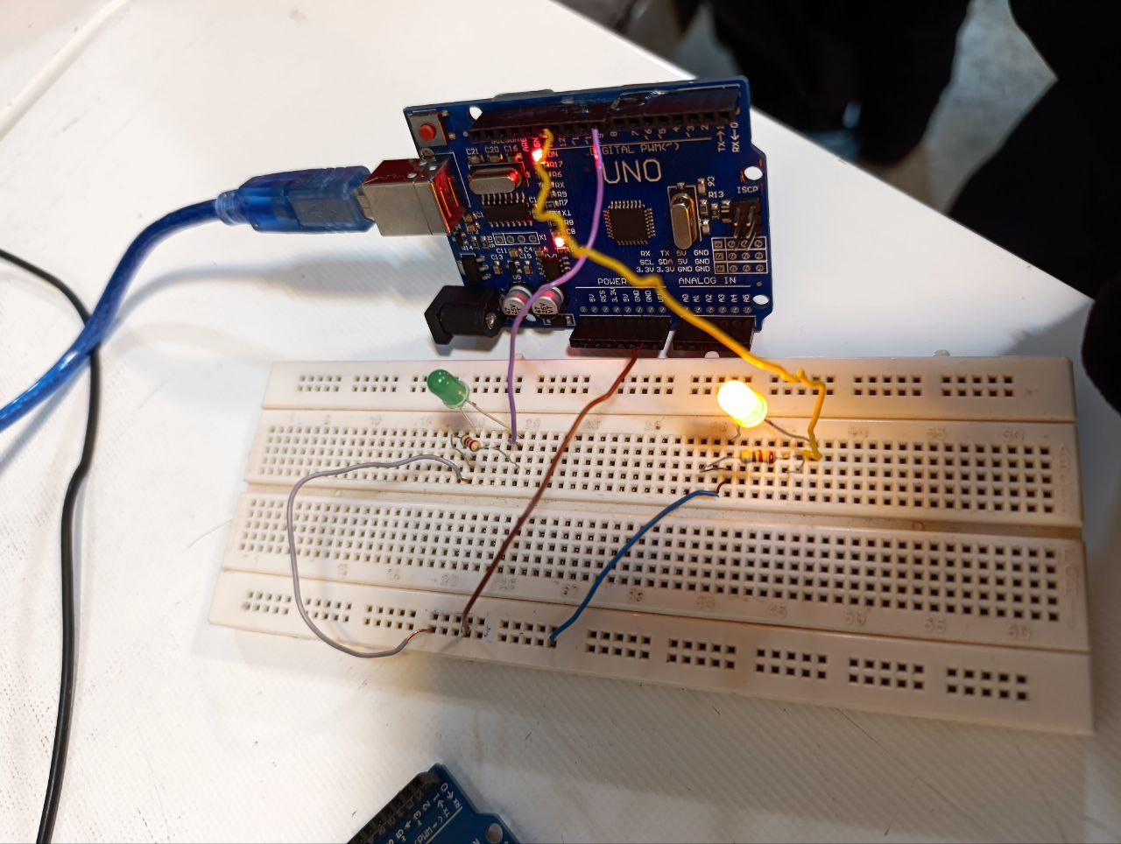

و پس از خطایابی و آپلود مشاهده میکنیم که LEDها همراه با یک وقفه ۱ ثانیه ای،روشن و خاموش میشوند